Velouté de chou-fleur rôti
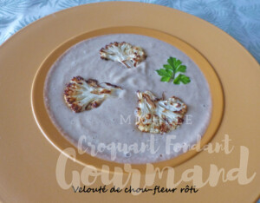 Pour 6 Croquants-Gourmands
- 600 g de fleurettes de chou-fleur
- 2 oignons
- 2 grosses gousses d'ail
- 3 g de cannelle moulue
- 3 g de 4 épices (1)
- 2 grosses càs d'huile d'olive
- 600 g de bouillon de légumes (ou 600 g d'eau + 1 tablette de bouillon)
- 400 g de lait de coco
- sel & poivre du moulin
Préchauffage du four à 180°C

Nettoyer le chou-fleur et détacher les fleurettes.
En couper 2 ou 3 en tranches pour le décor et couper grossièrement les autres.
Éplucher et couper en tranches l'oignon et l'ail dégermé.
Étaler le chou-fleur et les oignons et l'ail sur la plaque du four.
Saupoudrer avec les épices, arroser d'huile et bien mélanger.
Enfourner pendant 15 minutes.
Sortir la plaque, retourner délicatement les tranches et mélanger les morceaux.
Remettre au four pendant encore 15 minutes en surveillant la coloration des tranches.
Mélanger dans une casserole, le bouillon et le lait de coco.
Ajouter les morceaux de légumes.
Mélanger, porter à ébullition puis laisser mijoter pendant 5 minutes à découvert.
Mixer finement, goûter, rectifier l'assaisonnement en sel et poivrer.
Servir chaud, décoré de quelques tranches de chou-fleur.

